**TUTORIAL TINKERCAD**

**Circuitos en serie y paralelo**

***PRIMER PASO***

En este tutorial, aprenderemos sobre dos tipos fundamentales de circuitos (circuitos en serie y paralelos) y descubriremos cómo aplicarlos para iluminar múltiples LED de manera más eficiente (¡porque más luces = más diversión!)

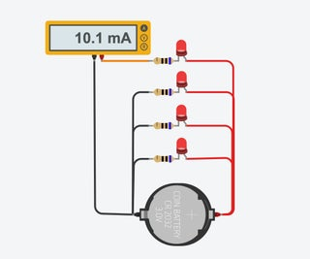

***SEGUNDO PASO***

Digamos que tenemos un circuito con un solo LED (como se muestra en el circuito más a la izquierda en el editor), pero ahora queremos poder encender más de una luz. Su primer pensamiento puede ser agregar otro LED directamente al circuito, encadenándolo a un LED existente como se muestra en el circuito central.

Esta configuración se conoce como circuito en serie, donde hay un solo camino para que la corriente fluya desde el lado positivo de la batería al lado negativo y, por lo tanto, la cantidad de corriente a través de cada componente es la misma. También estamos usando una nueva herramienta llamada **multímetro** que nos permite medir la corriente (A), el voltaje (V) y la resistencia (R) en un circuito.

Veamos qué sucede cuando probemos este diseño.

1. Inicie el simulador.
2. Observe cómo con el circuito medio, los LED apenas parecen encenderse. Esto se debe a que los LED tienen un voltaje directo típicamente alrededor de 2V. Si tenemos dos LED que requieren 2 V, esa es una caída de voltaje total de 4 V, ¡que es mayor de lo que puede suministrar nuestra batería actual de 3 V! Mire las lecturas del multímetro: el voltaje de la batería se divide actualmente entre los dos LED, proporcionando solo 1,5 V a cada uno, cuando requieren 2 V para encenderse. Esta es la razón por la cual no fluye corriente a través del circuito (0A).
3. Continúe con el siguiente paso, donde veremos cómo podemos reorganizar los LED en una configuración paralela para resolver este problema.

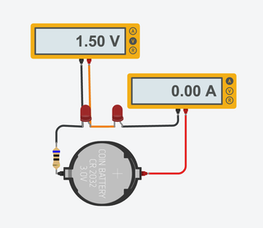

***TERCER PASO***

En el circuito más a la derecha, los LED están dispuestos en paralelo. Observe cómo cada LED tiene una pata que tiene un camino hacia el lado negativo de la batería y otra que tiene un camino hacia el lado positivo de la batería. Cuando los componentes se organizan de esta manera, la corriente de la batería se divide en cada uno de estos caminos, mientras que el voltaje en cada LED es el mismo.

1. Haga clic en "Iniciar simulación" para probar el circuito. Observe cómo todos los LED pueden alimentarse de esta manera, ¡y que podemos alimentar muchos más que solo 2!
2. Midamos el voltaje a través de cualquiera de los LED usando un multímetro. Agregue un multímetro haciendo clic en "+ Componentes", haga clic en el multímetro y agréguelo a su circuito. Conecte una pata del multímetro a un lado de la pata izquierda de un LED y el otro extremo a la pata derecha del LED. Asegúrese de que el multímetro esté configurado para medir voltaje haciendo clic en el botón "V" en el multímetro.
3. Inicie la simulación y vea cuánto voltaje cae en el LED. ¿Cómo se compara este voltaje con el del circuito en serie?
4. Continuar al siguiente paso

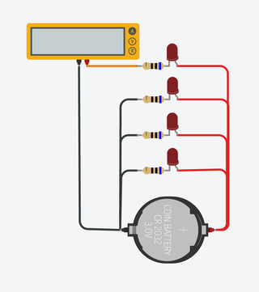

***CUARTO PASO***

¡Aprendió sobre algunas de las diferencias básicas entre los circuitos en serie y en paralelo, así como también cómo alimentar múltiples LED de manera efectiva y segura!

**Continuar jugando**

* Practique conectando LED en paralelo agregando LED adicionales al circuito paralelo.
* ¿Se te ocurre otra forma de alimentar los LED en el circuito en serie? Puede intentar cambiar el tipo de batería o agregar baterías adicionales en serie (recuerde, los voltajes deben sumarse en un circuito en serie). Es posible que deba ajustar el valor de la resistencia para tener en cuenta las diferentes baterías. ¡Pruébalo!

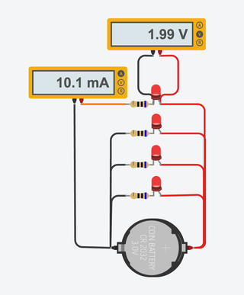

[ENLACE](https://api-reader.tinkercad.com/things/newv2?tenant=circuits&lessonid=ES1842QJ2UPM2OT&projectid=O2OZ3UNJ3OPN41A&collectionid=O2OZ3UNJ3OPN41A&title=Series%20and%20Parallel%20Circuits&redirectTarget=/join)